Механические профилегибочные станки ПГ-1
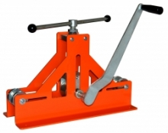
Ручной профилегиб ПГ-1 широко применятся строительными компаниями, мастерскими и частными лицами в домашнем хозяйстве при производстве следующих изделий: теплицы, парники, навесы, беседки, садовая мебель и т.д.
Ручной профилегиб ПГ-1 используется для гибки металлического прямоугольного профиля, стальных труб (различного сечения) и арматуры, по плавному радиусу кривизны.
Особенности ручного профилегиба ПГ-1:
1. Станки ПГ-1 поставляются с регулируемыми роликами для труб прямоугольного и квадратного сечения:
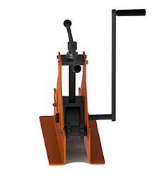 | 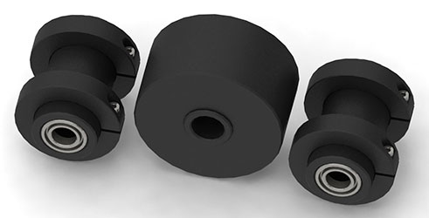 | 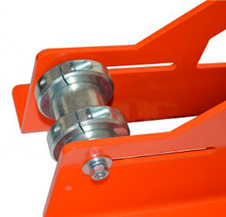
2. Станок производится в России на высокоточных станках с ЧПУ.
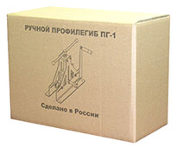 | 3. Профилегиб ПГ-1 поставляется в герметичной картонной упаковке и укомплектован ключами для настройки.

Характеристики ПГ-1
Сталь, мм | 20X20X1.2 | 30X30X1.5 | 40X40X1.5
Медь, мм | 20X20X1.5 | 30X30X1.75 | 40X40X1.75
Алюминий, мм | 20X20X1.75 | 30X30X2 | 40X40X1.75
Минимальный радиус, мм | 180 | 200 | 220
Минимальный диаметр, мм | 450 | 550 | 600
Габаритные размеры (в упаковке), мм: |  | 570х280х430
Масса кг.: |  | 23

